Varenummer | Beskrivelse | Supplerende info | Vægt/  dimension
AT21-SXX | Færdselstavle på stander med fod | Skiltet leveres monteret på stander, og ved bestilling angives valg af fod  Størrelsesforhold: Scale cirka 1:2 | Højde: 1250 mm  Tavlemodul: 280x280 mm
AT21-F01 | Krydsfod | Pulverlakeret stål med ekspansionsenhed | 1,5 kg  500x500 mm
AT21-F02 | Jordspyd | Stålspyd | 500 mm.
Materiale | Aluminium: AlMgSi0,5 EN-AW 6060/6063 - T66 – AlMgSi  Rustfri A2: Bolte, skiver og møtrikker.  Plastprop: LDPE (low density polyethylen) sollysbestandig
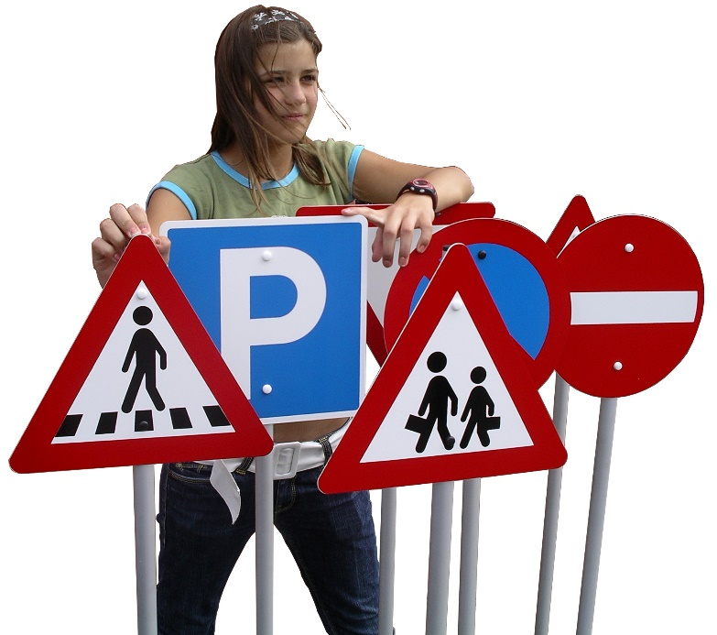
Du kan vælge mellem 13 forskellige typer, og 2 typer fødder.
Den ene fodtype er et 1,5 kg tung krydsfod der er fremstillet i pulver-lakeret stål, og den anden type er et jodspyd for permanent placering.
Skiltet er silketrykt på en pulverlakeret aluminiumplade, og standeren er et anodiseret aluminiumrør. Dette giver et korrosionsbestandigt produkt, der tåler års påvirkning fra vind og vejr.

280 mm

NB: alle skilte er nu med silketryk. Vi har i en periode anvendt film på et par designs.
Skiltedesign og varenummer:
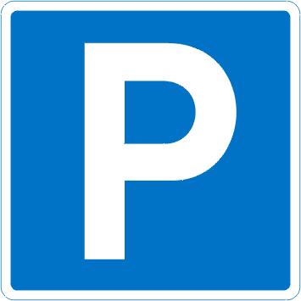

Parkering  AT21-S01 | Indkørsel forbudt  AT21-S02 | Parkering forbudt  AT21-S03 | Børn på vejen (skole)  AT21-S04
 |  | 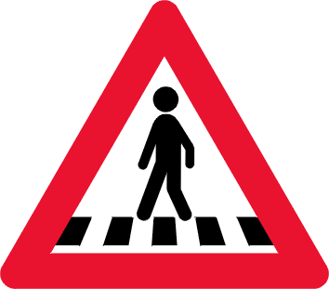 | 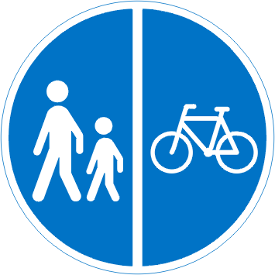
Vejkryds  AT21-S04 | Ubetinget vigepligt  AT21-S05 | Fodgængerovergang  AT21-S07 | Delt cykel-/gangsti  AT21-S08
Kørselsretning venstre  AT21-S09 | Kørselretning højre  AT21-S10 | Kørselsretning lige ud  AT21-S11 | Stop  AT21-S12
 |  | 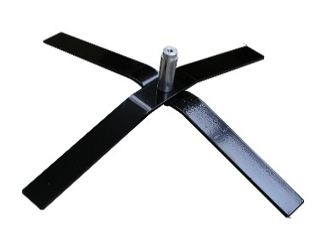 | 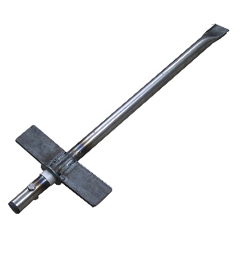
Rundkørsel  AT21-S13 |  | Krydsfod  AT21-F01 | Jordspyd  AT21-F02
Vi modtager meget gerne forslag til nye skiltedesign. Der er desværre større opstartsomkostninger forbunden med et nyt design, så ……….

